**Скакун Михал Яковов (Skakun Michał)**

7 сентября 1814 г – крещение (НИАБ 136-13-894, лист 90об, №53/1814-р (ориг)).

**НИАБ 136-13-894:** Лист 90об. **Метрическая запись №53/1814-р (ориг).**

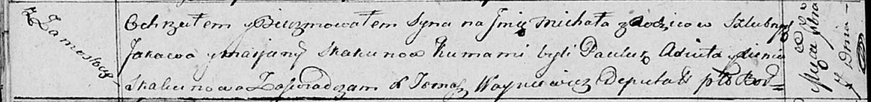

Осовская Покровская церковь. 7 сентября 1814 года. Метрическая запись о крещении.

Skakun Michał – сын родителей с деревни Замосточье.

Skakun Jakow – отец.

Skakunowa Marjana – мать.

Axiuta Pauluk – кум.

Skakunowa Xienia – кума.

Woyniewicz Tomasz – ксёндз.